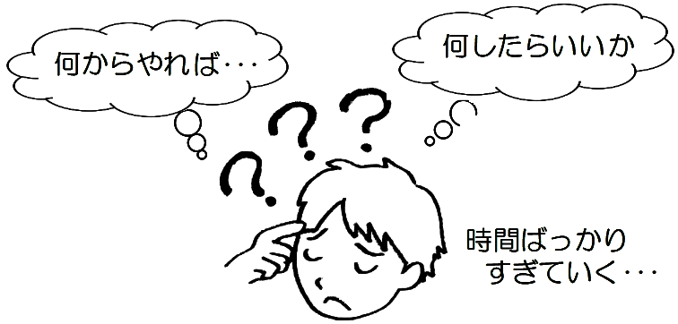
To do list で予定を進めよう。

【ねらい】やることを どんどん進める 習慣をつくる。

☆こんな人におススメです。⇒

【方法】
（STEP１）
やることを付せんに書き込もう。具体的に小分けにすることがPoint！

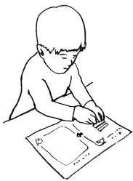
（STEP2）
付せんをワークシートの
“左側（Challenge!）”に貼る。

やりやすさで並べるとGood！
数学 ワーク２ページ
理科 You tube 2つ

ジョギング 15分

そうじ機 10分

（ワークシートは次のページです）
（STEP３）実行する。
終わったものから、付せんを“右側（Finish！OK!!）”に移動する。

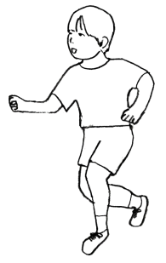
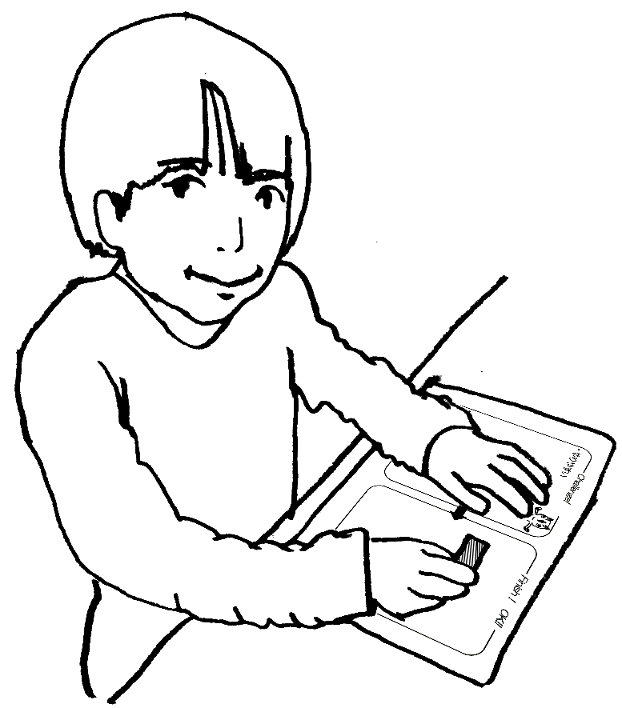
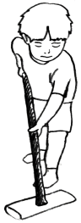

（STEP４）最後に、“右側（Finish!OK!!）”
を評価しよう。

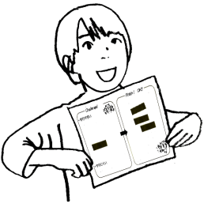

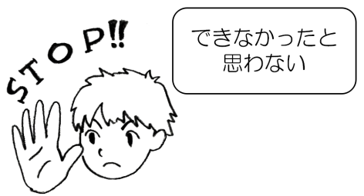
〇左側に付せんが残っているとき。
保護者に見てもらうと効果的！

・自分の時間でできる内容（量）に減らせばOK。
・内容を小分けにして、具体的な内容にすればOK。

